Sådan indstiller du startsiden i browseren EDGE.

Er du en af dem som har opgraderet til Windows 10, og derved har fået Microsofts nye Edge browser? Så har du nok bemærket af du ikke kun har fået en ny browser, men at Microsoft også har skiftet din startside ud til sin egen.

Du har dog stadig mulighed for at bruge din gamle browser, og her er der heldigvis ikke pillet ved din startside. Men hvis du gerne vil køre med den nye Edge browser, og beholde den startside du kender og som du selv har valgt, så får du her en guide…
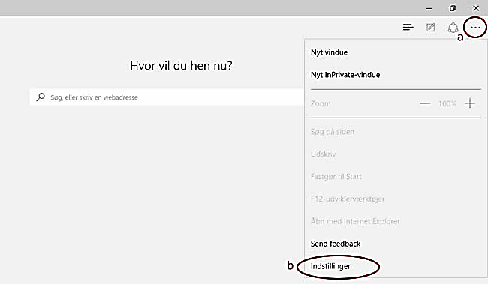
Trin 1. Åben Indstillinger.
Klik på menu ikonet som ligner tre prikker
b) Vælg indstillinger fra menuen

Trin 2. Vælg selv startside
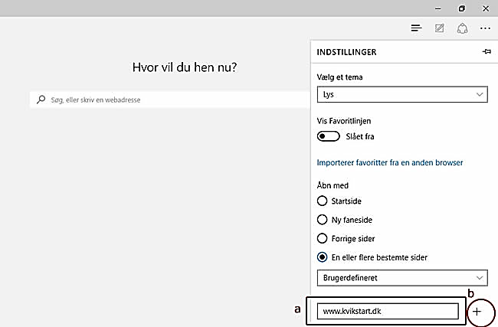
a) Vælg “En eller flere bestemte sider” eller ”Åbn Microsoft med” under punktet “åben med”
b) Vælg derefter “Brugerdefineret” eller ”en eller flere bestemte sider” i rul ned menuen lige under.
c) Slet den for udstillede side, ved at trykke på X ud for sidens navn.

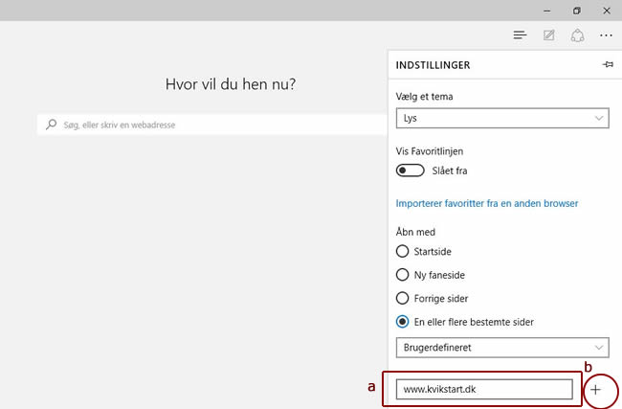
Trin 3. Angiv din startside
a) I tekstboksen under “brugerdefineret” skriver du nu adressen på din startside. I eksemplet er valgt KvikStart.dk som startside. Vælg også ”google.com”

b) Klik herefter på plus knappen, der ligner en gammel diskette, ud for tekstboksen.

Sådan! Nu har du fået indstillet din valgte startside i Edge browseren. Hvis du fortryder vælger du ”startside” og MSN nyheder vil rulle over skærmen.

